“国培计划（2014）”——体育美育骨干教师培训项目
浙江师范大学高中体育与健康开班通知

老师：
祝贺您入选“国培计划(2014)—高中体育与健康研修”培训项目。根据教育部《关于下达“国培计划(2014)—中小学教师示范性集中培训项目”的通知》，浙江师范大学将于11月实施国培计划(2014)—高中体育与健康研修项目。具体事项通知如下：
一、培训地点：浙江师范大学（浙江省金华市迎宾大道688号）
二、参训准备：
1. 务请学员经常登录浙江师范大学继续教育学院网站（http://cjy.zjnu.net.cn/），国培高中体育培训QQ群（246844295），进行互动交流，同时，一些重要的信息我们将随时通过以上平台发布。
2. 提供一份个人简介和本校体育特色（含教研组）简介。我们将编成电子期刊，以便交流之用。
3. 请撰写二个问题的小文（各一百字左右，共二百字）：（1）您在高中体育教学中最困惑的五个难题是什么？（2）您对这次培训最期待的是什么？
第2、第3项内容请在培训前一周（2014.11.10前）发送至：zjsdtygp@163.com，以便项目组编辑。（邮件主题为：国培高中体育+省+姓名）
三、培训及报到时间、地点：
1.培训时间：2014.11.17—2014.11.27
2.报到时间：2014.11.17，争取18:00之前报到；19:00开班会。
3.报到及住宿地点：浙江师范大学国际交流中心（浙江师大校内宾馆，准四星级），如有变化随时通过两个平台与QQ群发布。
4.上课地点：浙江师范大学校内。
四、前往报到（住宿）地点路径：
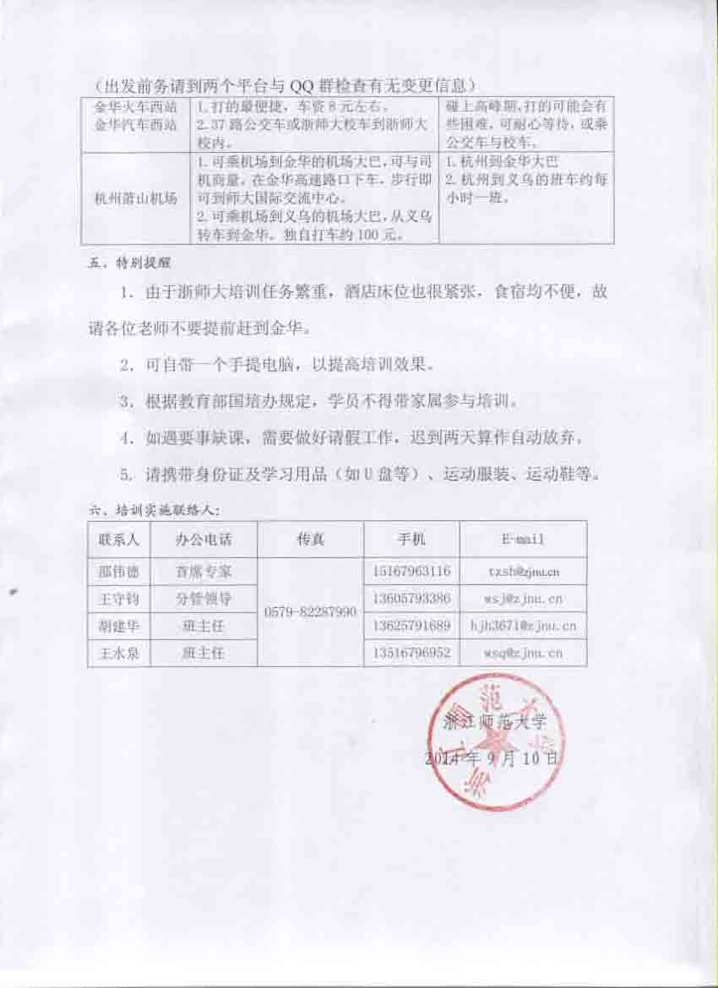
（出发前务请到两个平台与QQ群检查有无变更信息）
金华火车西站  金华汽车西站 | 1.打的最便捷，车资8元左右。  2.37路公交车或浙师大校车到浙师大校内。 | 碰上高峰期，打的可能会有些困难，可耐心等待，或乘公交车与校车。
杭州萧山机场 | 1.可乘机场到金华的机场大巴，可与司机商量，在金华高速路口下车，步行即可到师大国际交流中心。  2.可乘机场到义乌的机场大巴，从义乌转车到金华。独自打车约100元。 | 1.杭州到金华大巴  2.杭州到义乌的班车约每小时一班。
五、特别提醒
1．由于浙师大培训任务繁重，酒店床位也很紧张，食宿均不便，故请各位老师不要提前赶到金华。
2．可自带一个手提电脑，以提高培训效果。
3．根据教育部国培办规定，学员不得带家属参与培训。
4．如遇要事缺课，需要做好请假工作，迟到两天算作自动放弃。
5. 请携带身份证及学习用品（如U盘等）、运动服装、运动鞋等。
六、培训实施联络人：
联系人 | 办公电话 | 传真 | 手机 | E-mail
邵伟德 | 首席专家 | 0579-82287990 | 15167963116 | txsh@zjnu.cn
王守钧 | 分管领导 | 0579-82287990 | 13605793386 | wsj@zjnu.cn
胡建华 | 班主任 | 0579-82287990 | 13625791689 | hjh3671@zjnu.cn
王水泉 | 班主任 | 0579-82287990 | 13516796952 | wsq@zjnu.cn

浙江师范大学
2014年9月10日

